**Підпроект**

**« Пишаюся тобою, рідний краю!»**

**Фоторепортаж**

**«Мій рідний край ні з чим**

**не порівняти!»**

**Учениці 9 класу**

**Білашківської ЗОШ І – ІІ ступенів**

**Боровської Тетяни**

Описати цього неможливо,

Мені просто не вистачить слів:

Божественно все це, красиво,

Найдивніше з природних див.

Одним з таких див є моє селоБілашки.Це частина моєї рідної Вітчизни, покровителька батьківського роду, моя відрада і надія, мої сподівання і звертання. Село добрих і працьовитих людей, які прагнуть зробити його зручним і впорядкованим.

У ньому я народилася, пішладо школи, тут моя рідня, друзі і знайомі. Дуже гарне село навесні, коли цвітуть сади, і влітку, коли будинки потопають у зелені і квітах.

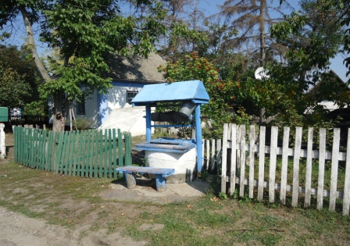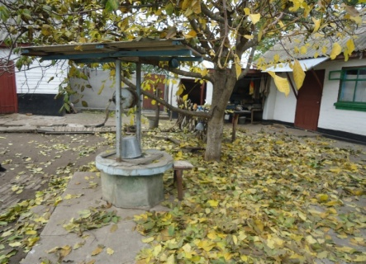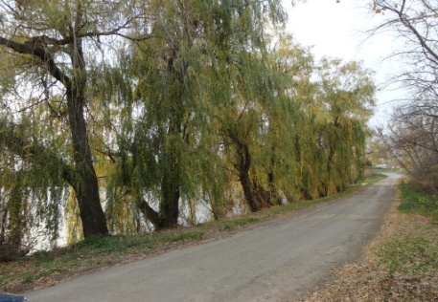

Білашки…Рідна і близька серцю місцина. Вона ніби казка, яка дивує і вабить своєю неповторністю.

Тополі, верболози, осокори і верби - все це побачиш, добираючись до мого улюбленого куточка, яке я називаю Святим

**Шабельна криниця** - чарівне, неповторне, овіяне легендами місце, яке нікого не залишить байдужим. Спускаючись до неї крутою стежиною, я відчуваю, як стаю сильнішою і впевненішою у собі. Мабуть, дух лицарства ще не залишив цей куточок, тому і хочеться зробити добру справу, напившись води із джерела.

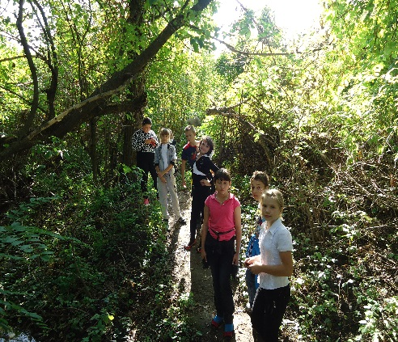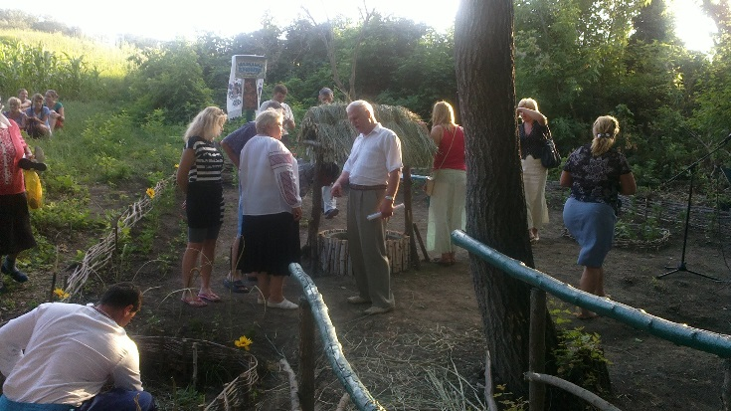

**Криницю, яку називаютьШабельною**, за переказами, козакивикопалишаблями. Булоценібитоще в XVII столітті, і відтоді вона найпопулярніша в селі через високуякість води. Потужнеджерелоніколи не міліло навіть у найпосушливіші роки.

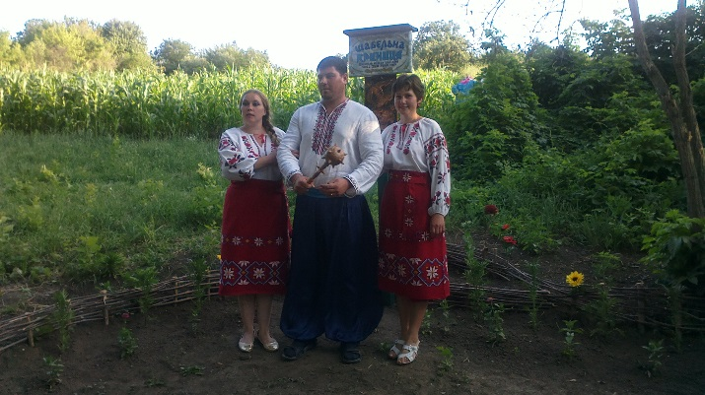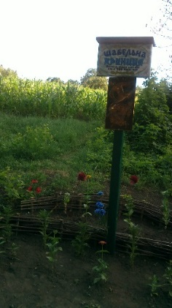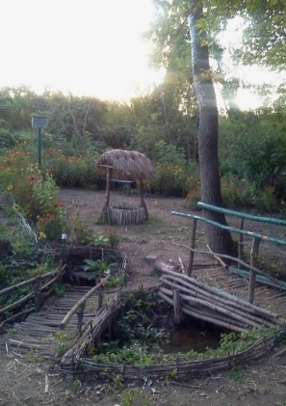

Я навіть склала легенду, яка пояснює неповторність і чарівність цієї квітучої місцини.

« Було це в часи, коли козацьке лицарство вабило і заслуговувало найвищої пошани. Саме цієї пори довелося залишити свою кохану Оксану козакові Івану Білашу. Важкою була розлука для дівчини. Гострим ножем вона краяла серце бідолахи. Кожного вечора ходила вона на те місце, де розлучилася з милим. Рясними сльозами зрошувала землю.

Минула довга зима, прийшла весна. Щодень ходила Оксана до урвища, надіючись зустріти свого коханого. Сумні очі з надією чекали побачити рідну постать. І ось… Щось засіріло вдалині. Серце стиснуло в грудях. З нетерпінням чекала дівчина на наближення постаті: «Боже , допоможи!».

Вона опустила голову, тихенько промовляючи молитву. І тут побачила різнобарвний килим квітів. Радість засвітилася в очах. Оксана птахою зірвалася з місця. Серце співало: « Це він, її Іванко!».З тих пір квітне урвище, зберігаючи пам’ять про палке кохання вірної дівчини Оксани та сміливого козака Білаша».

